Что такое лэпбук? Зачем он нужен?С чего начать?

Лэпбук – сравнительно новое средство обучения. Впервые создавать лэпбуки начали американцы. «Лэпбук»– в дословном переводе с английского языка значит «наколенная книга», или тематическая интерактивная папка. Этокнижка-раскладушка с кармашками, дверками, окошками, вкладками и подвижными деталями, в которую помещены материалы на одну тему. Это отличный способ закрепить определенную тему со школьниками и малышами, осмыслить содержание книги, провести исследовательскую работу, в процессе которой ребенок участвует в поиске, анализе и сортировке информации.
Зачем нужен лэпбук?
1. Он помогает ребенку по своему желанию организовать информацию по изучаемой теме и лучше понять и запомнить материал (особенно если ваш ребенок визуал).
2. Это отличный способ для повторения пройденного. В любое удобное время ребенок просто открывает лэпбук и с радостью повторяет пройденное, рассматривая сделанную своими же руками книжку.
3. Ребенок научится самостоятельно собирать и организовывать информацию, выполнять задания, организовывать игры
4. Лэпбук хорошо подойдет для индивидуальных занятий взрослых с детьми.
5. Позволяет сохранить собранный материал
Варианты использования:
- самостоятельная деятельность (1ребенок)
- игры в паре(2 или подгруппа детей)
- индивидуальная работа взрослых с детьми(1взросый и 1 ребенок ;с подгруппой детей)
Из чего состоит лэпбук?
Лэпбук состоит из основы, в которую вклеиваются кармашки, книжки-раскладушки, окошки и другие детали с наглядной информацией по теме Лэпбука: от интересных игр до лексики и большого количества интересно поданной информации.
Как сделать папку лэпбука?
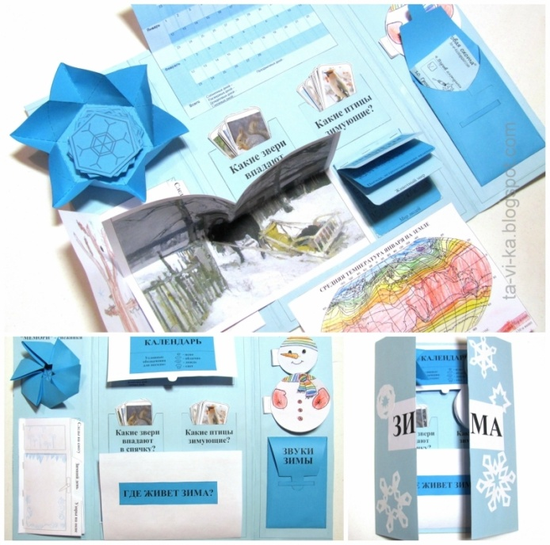
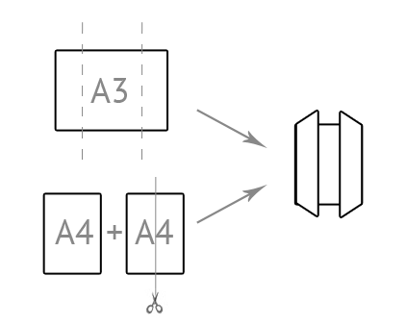
Возьмите плотную бумагу формата А3 или два листа формата А4 и сложите их вот так:

Но можно придумать и другой вариант основы.
• с двумя разворотами
•с 3-5 разворотами
•книжка-гармошка
•фигурная папка
Проявляйте творчество!

Варианты оформления:
стандартные кармашки
обычные и фигурные конверты
кармашки-гармошки
кармашки-книжки
окошки и дверцы
вращающиеся детали
высовывающиеся детали
карточки, теги, стрелки, пазлы и т.д.
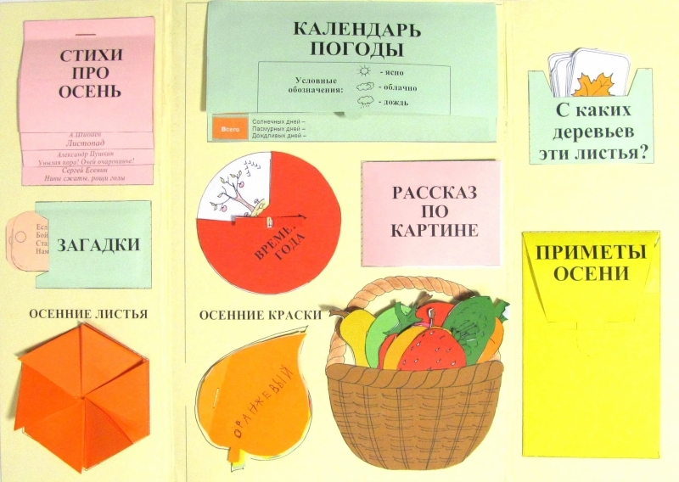
Материал-наполнение:
-дидактические игры,
-игровые упражнения,задания,
-логопедические иры (лексико-грамматические),
-художественное слово
(стихи,загадки, пословицы и т.д),
-схемы
-кроссворды
-раскраски и т.д

Требования к лэпбуку:
1. Информативен
2. Прочен
3. Эстетичность
4. Вариативен
5. Доступен

С чего начать создание лэпбука?
1.Определитесь с темой будущего лэпбука.Тема может быть любая - вулканы, насекомые, планеты, композиторы, художники, фильмы, страны, исторические события.Можно взять за основу какое-либо литературное произведение и комплексно изучить несколько тем.
2.После того, как вы определились с темой, составьте макет(схему) будущего лэпбука и сделать основу – папку.
3. Подобрать материал(наполнение): разные дидактические игры, картинки, художественное слово т.д.
4.Затем приступать к изготовлению вкладок, кармашков, мини-книжек и других деталей вашего лэпбука в соответствии с подобранным материлом-наполнением.

Что вам понадобится?
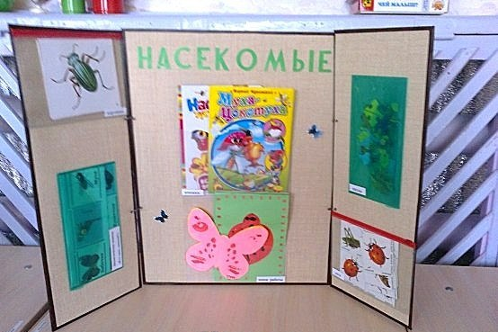
- распечатанные шаблоны Лэпбука;
- лист плотной бумаги формата А3 или 2 листа А4;
- ножницы;
- клей-карандаш;
- цветные карандаши, фломастеры, разноцветные ручки;
- скотч;
- безграничная фантазия

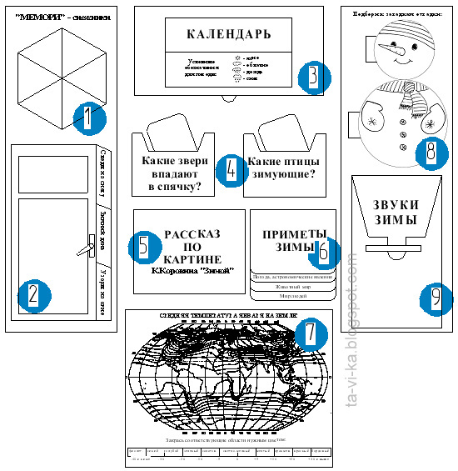
Например:
в тематической папке «Зима»
девять развивающих заданий:

1.Игра «Мемори-снежинки»
2. Творческое задание «Окошко»
3. Календарь
4. Карточки с животными и птицами
5. Рассказ по картине
6. Блокнот «Приметы зимы»
7. Карта «Где живет зима?»
8. Снеговик с загадками
9. Игра-находилка «Звуки зимы

Желаем творческих успехов!

